Конспект подгруппового занятия по автоматизации звука [ш]
Коррекционно-образовательные цели. Автоматизация правильного произношения звука [ш] в словах с открытым и закрытым слогом. Развитие фонематических представлений, совершенствование навыка звукового анализа слов (выделение согласного на фоне слова). Подготовка артикуляционного аппарата к формированию правильной артикуляции звука [р].
Коррекционно-развивающие цели. Развитие зрительного и слухового внимания и памяти, тонкой и артикуляционной моторики.
Коррекционно-воспитательные цели. Формирование навыков самостоятельности, ответственности, взаимодействия.
Оборудование. Звуковое лото, карточки слов со звуком [ш], фишки, символ звука [ш], паровозик «Тигренка», домик «Старичка-звуковичка», сундучок с карточками лабиринта.
Предварительная работа. Постановка звука [ш], его автоматизация в слогах и словах отраженно, определение первого и последнего звука в словах, наличия-отсутствия звука в слове.

Ход занятия
1. Организационный момент. [Объявление темы занятия. Создание эмоционально положительного фона]
Педагог приглашает детей в кабинет (на столе стоит сундучок) говорит, что сегодня на занятии они будут продолжать учиться правильно произносить слова со звуком [ш], отправятся в путешествие на поезде в гости к «Старичку-звуковичку», и поиграют в игру, которая лежит в сундучке в конце занятия, для этого детям нужно быть внимательными и запоминать, что они делают на занятии.

2. Игра «Жадина» [Совершенствование грамматического строя речи (согласование числительного с существительным в роде и числе), автоматизация звука [ш]
Педагог привлекает внимание детей к карточке Звукового лото на столе.
Педагог: Перед тем как отправиться в путешествие, поиграем в игру «Жадина». Посмотрите внимательно на картинки. Каждому из вас я дам фишки, вы по очереди выбираете понравившуюся картинку и говорите — Это моя шапка. — Это мои шашки. И если произнесете все правильно, закрываете картинку своей фишкой (у каждого ребенка фишки своего цвета).
Игра проводится до тех пор, пока все картинки не будут закрыты фишками.
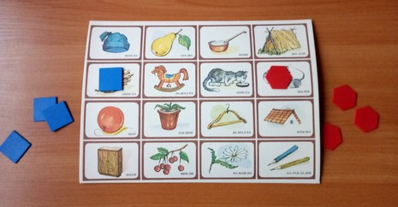

3. Артикуляционные упражнения. [Развитие артикуляционной моторики. Подготовка артикуляционного аппарата к постановке звука [р]]
Педагог приглашает детей к зеркалу. Дети выполняют уже знакомые им упражнения. После каждого упражнения педагог предлагает детям отдохнуть и проглотить слюну.
Упражнения: Улыбочка-трубочка, Лошадка скачет, Грибочек, Дятел стучит.

4. Игра «Посади пассажиров». [Развитие фонематических представлений, совершенствование навыка звукового анализа слов, автоматизация звука [ш]].
Педагог помещает на стол «Паровозик Тигренка».
Педагог: А теперь уже знакомая вам игра «Посади пассажиров». Посмотрите на картинки. С нами в путешествие на поезде отправятся только те картинки, в словах названиях которых есть звук [ш].
Дети по очереди берут картинки, произносят слова и определяют, есть ли в словах звук [ш], если есть, то «сажают» картинку на поезд.
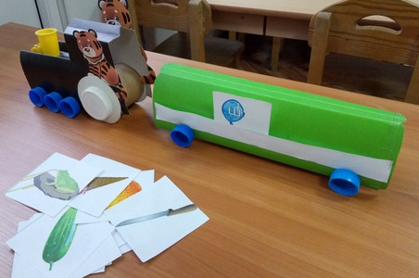

5. Упражнение «Найди комнату». [Совершенствование навыка звукового анализа слов (выделение согласного на фоне слова), автоматизация звука [ш]].
Педагог проверяет все ли готово к путешествию и предлагает детям «проехать» к мольберту. На него педагог помещает «Домик Старичка-звуковичка». Предлагает детям рассмотреть внимательно домик, обращает внимание на балкон, на котором помещен символ звука [ш] и три комнаты.
Педагог: Посмотрите на домик, в нем три комнаты. Расселите картинки, которые приехали на паровозике, по комнатам: определите место звука [ш] в словах, обозначающих названия картинок: в первую комнату поселите — если звук находится в начале слова, вторая комната — если звук в середине слова, третья комната — если звук стоит в конце слова.
Дети выполняют задание и комментируют свои действия.
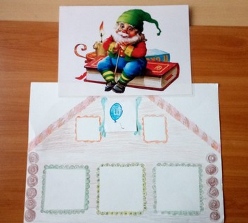

6. Упражнение «Вспомни и назови». [Развитие памяти, автоматизация звука [ш].]
Педагог говорит детям, что они прекрасно справились со всем и теперь можно заглянуть в сундучок. Дети достают игру «лабиринт»
Педагог: Посмотрите, здесь много карточек. Кто вспомнит слова со звуком [ш], которые были сегодня на занятии, тому я дам одну из них.
Дети вспоминают и произносят слова, получают кусочки лабиринта.

7. Игра «Собери лабиринт». [Развитие зрительного внимания и восприятия]
Педагог: Посмотрите на карточки. Это кусочки лабиринта. Вы можете по очереди выкладывать свои кусочки и строить общий лабиринт. Но есть условие: все дорожки должны совпадать.
Дети совместно выкладывают общий лабиринт, помогают друг другу при необходимости. Дорожка на одной карточке, должна совпадать с дорожкой на другой карточке, необходимо так собрать один общий лабиринт, чтобы все дорожки оказались непрерывными.
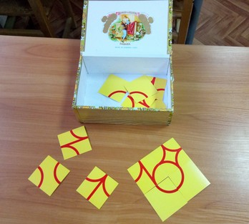

8. Организация окончания занятия. [Оценка работы детей.]
Педагог предлагает детям вспомнить, что они делали на занятии, в какие игры играли, какая игра показалась им самой интересной и почему.

